2008年4月高等教育自学考试全国统一命题考试
微型计算机原理与接口技术试卷
(课程代码2205)
本试卷共14页，满分100分；考试时间150分钟。
一、单项选择题(本大题共16小题，每小题1分，共16分)
在每小题列出的四个备选项中只有一个选项是符合题目要求的，请将其代码
填写在题后的括
第一单元(C语言程序设计)
l、以下集成块型号中不属于单片机型号的是
A、8051AH
B.83C52JA
C.8096BH
D.80486DX
2、用16位(bit)二进制能够表示的有符号数的范围是
A、-32768～32767
B.-32767～32768
C.-32768～32768
D.-32767～32767
3、算式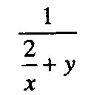的C语言表达式是
A、l/2/x+y
B.1/(2/x+y)
C.l/(2/x)＋y
D.1/2/(x＋y)
4、执行以下循环语句后，正确的结果是
i=0;[[微信公众号：ikaoti]
while(i++<5)：
A、i=0
B.i=4
C.i=5
D.i=6
5、执行以下循环语句后，正确的结果是
For(s=0，i=0；i<5；i=i+2)s=s+i；
A、s=0
B.s=2
C.s=6
D.s=12
6、关闭文件语句fclose(fp)；中的标识符fp的类型是
A、File*
B.FILE*
C.file
D.File
第二单元(单片机原理与接口技术)
7、CPU每取l字节的指令操作码后，有一个寄存器的内容自动加l，这寄存器就是
A、ACC
B.SP
C.PSW
D.PC
8、5l系列单片机内部数据存储器中的位寻址区(布尔处理区)的地址范围为
A、20H～2FH
B.00H～0FH[[微信公众号：ikaoti]
C.30H～37H
D.10H～1FH
9、8051系列单片机内部有很强的中断功能，它共有中断源
A、3个
B.4个
C.5个
D.6个
1O、要进行出栈操作，其步骤正确的是
A、先从SP指示的栈顶单元读出数据，然后SP内容减l
B.先从SP指示的栈顶单元读出数据，然后SP内容加1
C.先将SP内容加l，然后从其指示的单元读出数据
D.先将SP内容减l，然后从其指示的单元读出数据
11、8751革片机内有4KBEPROM，如要从内部EPROM取指令必需将1个引脚作适当连接，
即
A、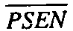引脚接地[最新年份咨询qq593777558]
B.引脚接电源
C.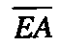引脚接地
D.引脚接电源
12、程序存储器数据传送，采用的助记符是
A、MOV
B.MOVX
C.MOVC
D.PUSH
13、已知累加器(A)=87H，进位标志(CY)=0，执行RRCA指令后，(A)和(CY)的内容分别为
A、0EH，1
B.0FH，0
C.C3H，0
D.43H，1
14、8031单片机外部中断l的中断服务程序入口地址是
A、0000H
B.0003H
C.000BH
D.0013H
15、RS232串行口如传送一个二进制位所需的时间为0．208mS，则波特率为[最新年份咨询qq593777558]
A、9600
B.4800
C.2400
D.1200
16、8031单片机扩展外部存储器时，P0口用作
A、数据总线
B.I／O口
C.地址总线
D.兼作数据和地址总线
第一单元(C语言程序设计)
二、填空题(本大题共4小题，每小题2分，共8分)
请在每小题的空格中填上正确答案。错填、不填均无分。
17、表达式5/3的值是_________。
18、已知x=5，y=6，表达式x>2||y<5的值是_________。
19、以下程序是求100以内能被5和被7同时整除的所有数之和。
main()
{
inti=0,s=O；
while(i<100)
if(__________________)
s=s+i++；
printf(＂s=％d\n＂,s)；
}
20、程序的功能是，在10个评委中，去除一个最高分和一个最低分，然后求平均分。
main()
{
inta[10],i,max,min；
floats=0；
for(i=0；i<10；i++)
{
scanf＂％d＂＆a[i])；[[微信公众号：ikaoti]
s=s+a[i]；
}
max=min=a[0]；
for(i=1；i<10；i++)
{
if(max<a[i])
max=a[i]；
if(min>a[i])
min=a[i]；
}
s=__________________；
s=s/8；
printf(＂平均分是：％f＂,s)；
}
三、改错题(本大题共4小题，每小题2分，共8分)
每小题只有一处错误或不妥，请指出，并将其改正。
2l、main()
{
intx，y；
scanf(＂％d＂,x)；
y=x*x；
printf(＂y=％d\n＂,y)；
}
答：错误：___________________________
改正：___________________________
22、以下程序功能是输入一个学生的成绩，如果输入的成绩不在0～100之间，则显示出错
信息。
main()
{
ints；
scanf(＂％d＂,＆s)；
if(100>=s>=0)
printf(＂输入的成绩是％d\n＂，s)；
else
printf(＂输入成绩出错＂)；
}
答：错误：___________________________
改正：___________________________
23、#include＂stdio.h＂
main()
{chara[10],*pa；
scanf(＂％s＂,pa)：
printf(＂％s\n＂,pa)；
}
答：错误：___________________________
改正：___________________________
24、#include＂stdio.h＂
structdate
{intyear=2000；
intmonth；
intday；
}；
main()
{structdated；
D.month=l；
D.day=3l：
printf(＂％d-％d-％d＂,
D.year,
D.month,
D.day)；
}
答：错误：___________________________
改正：___________________________
四、程序阅读题(本大题共4小题，每小题4分，共16分)
请阅读下列程序，写出程序运行结果。
25、写出程序运行结果
main()
{
inti,j；
for(i=0；i<5；i++)
{
for(j=5；j-i>0；j--)
printf(＂*＂)；
printf(＂\n＂)；
}
}
运行结果为：
26、#include＂string.h＂
#include＂stdio．h＂
main()
charstrl[50]，str2[50]，str3[50]；
gets(str1)；
gets(str2)；
if(strcmp(strl,str2)<O)
{
strcpy(str3，strl)；
strcpy(strl，str2)；
strcpy(str2，str3)；
}
puts(str1)；
puts(str2)；
}
运行程序时输入的字符串为：＂ABCD＂和＂abcd＂
程序运行结果为：[最新年份咨询qq593777558]
27、#include<stdio.h>[[微信公众号：ikaoti]
intf=l；
intfac(intn)
{f=f*n；
returnf；
}
main()
{inti；
for(i=l；i<=4；1++)
{printf(＂％d!=％d\n＂,i,fac(i))；}
}
程序运行结果为：
28、#include＂stdio.h＂
char*fun(s,c)
char*s,c；
{char*p=NULL；
while(*s!=＇\0＇)
{if(*s==C)
{p=s；break；}
++s；
}
returnp；
}
main()
(chars[100]=＂Iamateacher＂，c=＇t＇，*p；
p=fun(s，c)；
if(p!=NULL)
{printf(＂％s\n％s\n＂,s,p)；}
}
程序运行结果为：
五、程序设计题(本大题共l小题，共8分)
29、请编写符合如下要求的函数：
(1)对于任意输入的整数，计算并输出该整数的位数(例如，12345是5位数)：
(2)输出该数的倒序数(例如，12345的倒序数是54321)。
#include<stdio.h>
main()
{voidfun(int)；
intnum；
scanf(＂％d＂，＆num)；
fun(num)；
}
/*fun函数定义如下：*/
第二单元(单片机原理与接口技术)
六、填空题(本大题共8小题，每小题2分，共16分)[[微信公众号：ikaoti]
请在每小题的空格中填上正确答案。错填、不填均无分。
30、MCS-51单片机把_________、_________、并行口、串行口和定时器／计数器等集成在
一个芯片上。
3l、可用作寄存器间接寻址的间址寄存器有__________________和__________________。
32、执行下列指令组后，累加器的内容(A)=_________H。寄存器的内容
(R₁)=_________H。
MOVA,#38H
ADDA,#45H
MOVR₁,A
DAA
33、已知片内RAM(34H)=44H，(35H)=55H，(36H)=66H，寄存器(R₁)=35H，执行下列指令组后，[[微信公众号：ikaoti]
寄存器(R₁)=_________H，((R₁))=_________H。
DECR₁
INC@R₁
34、如选择2组的工作寄存器，要求用位操作指令完成。
指令如下：__________________，__________________
程序状态字PSW寄存器(地址D0H)各位内容如下：
CY | AC | F0 | RS1 | RS0 | OV | — | P
35、8031单片机时钟频率为12MHz时，定时器最长定时时间为_________mS。
36、若8031单片机IE=9CH，IP＝07H，则CPU能响应的优先权最高的中断源是_________。
中断允许控制寄存器IE各位内容如下：
D7D0
EA | — | — | ES | ET1 | EX1 | ET0 | EX0
中断优先级寄存器IP各位内容如下：
D7D0
— | — | — | PS | PT1 | PX1 | PT0 | PX0
37、32K字节的RAM6264地址线的根数为__________根。
七、改错题(本大题共2小题，每小题2分，共4分)
每小题只有一处错误或不妥，请指出-并将其改正。
38、下列程序欲完成重复执行LOOP开始的程序100次。
MOVR1，#64H
LOOP：
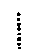
DECRl
DJNZR1，LOOP
答：错误：______________________________
改正：______________________________
39、下列程序是8031单片机时钟频率为12MHz，T0方式2，100μS定时的初始化程序。
MOVTMOD,#02H
MOVTH0,#100
MOVTL0,TH0
SETBTR0
MOVIE,#82H
TCON寄存器各位内容如下：
TF1 | TR1 | TF0 | TR0 | IE1 | IT1 | IE0 | IT0
TMOD寄存器各位内容如前所示。
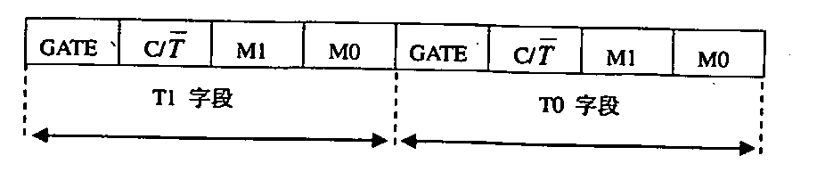
IE寄存器各位内容如前所示。
答：错误：______________________________
改正：______________________________
八、程序阅读题(本大题共2小题，每小题4分，共8分)
请阅读下列程序，写出程序运行结果。
40、已知8031单片机时钟频率为12MHz，则执行子程序：
MOVR7,#199；1个机器周期
NOP；1个机器周期
LOOP：NOP；1个机器周期
NOP；1个机器周期
DJNZR7,LOOP；2个机器周期
RET；2个机器周期
所需的时间为________μS(精确到lμS)：[[微信公众号：ikaoti]
子程序返回后，R7=________。
4l、若8031单片机时钟频率为6MHz，在P1.0口接一个LED发光二极管，P1.O为低电平时
点亮，运行以下程序后LED亮暗的周期为________秒，点亮的时间为________秒。
ORG0000H
LJMPBEG
ORG001BH
DJNZR7,RRT
MOVR7,#200
CPLP1.0
RRT：RETI
BEG：MOVTMOD，#20H
MOVTH1,#6
MOVTL1,#6
SETBTR1
MOVIE,#88H
SJMP$
提示：TMO
D.TCON和IE寄存器各位内容如前所示。
九、程序设计题(本大题共l小题，共8分)
42、在DATA1为首址的片外RAM中存放一组单字节数据，以0DH为结束符。欲统计该数组长
度(不包括结束符)，存入R₇中，并将原数据区域清零，保留结束符。试补全下列程序。
MOVR₇，#00H
MOVDPTR，#DATA1
十、应用题(本大题共1小题，共8分)
43、题43图所示为一个8751单片机应用系统，扩展了一片32KBRAM62256，一片8255A
并行接口。试问：
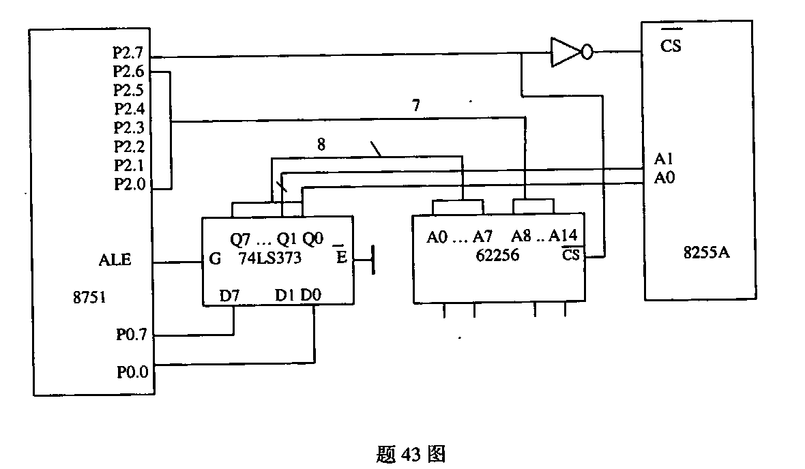
(1)62256的地址范围从 ① H到 ② H。
(2)现8255AA口，B口均为方式0，输入；C口输出，方式控制字应为 ③ H。
(3)如需将A口的输入和B口的输入进行位对位与，其结果从C口输出，试补全下面程序段：
MOVDPTR，# ④ H；8255AA口地址，没有用到的地址线为1
MOVXA，@DPTR
INCDPTR
MOVR2， ⑤
MOVXA， ⑥ [本科目答案页面导航：http://zk.ikaoti.cn/zikao.htm]
ANLA， ⑦
INC ⑧
MOVX@DPTR，A
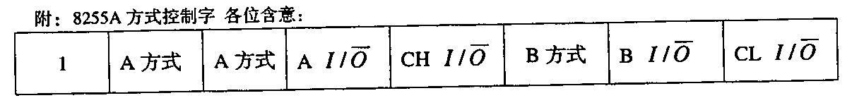
答：①________；②________；③________；④________；
⑤________；⑥________；⑦________；⑧________。

